**CSS. HOJA DE EJERCICIOS Nº20**

**LAYOUT PARA MÓVILES**

A partir del **Layout RESPONSIVE de la Hoja Nº19**, añade los **estilos** necesarios en la **CABECERA** del documento, para conseguir un **LAYOUT que se adapte a los MÓVILES**. Ten en cuenta lo siguiente:

* El código html NO se puede modificar.
* La etiqueta meta para el viewport es imprescindible. Usa una escala inicial de 0.7.
* Respecto al **diseño del layout**:
  + Se aplicarán dos estilos distintos, según la anchura del viewport.
  + Para dispositivos con **anchura de viewport hasta 599px**:
    - Se mostrará el **menú en horizontal**, con margen superior de 15px, inferior de 10px, derecho de 4px e izquierdo de 20px.
    - El **contenido** irá debajo del menú y tendrá un margen superior de 0px, inferior de 15px, derecho de 4px e izquierdo de 20px.

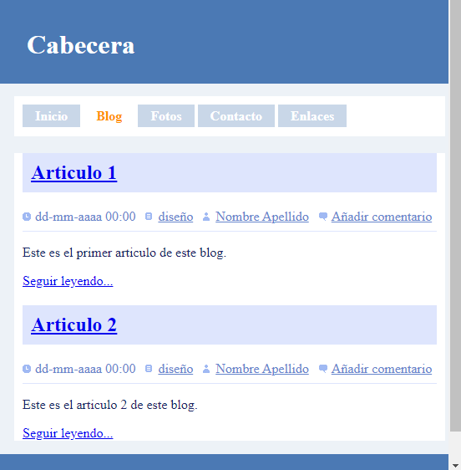

* + Para dispositivos con **anchura de viewport a partir de 600px**:
    - El **menú irá en vertical** y con los mismos estilos que en el diseño responsive.
    - El **contenido** irá a la derecha del menú, con los mismos estilos que en el diseño responsive.

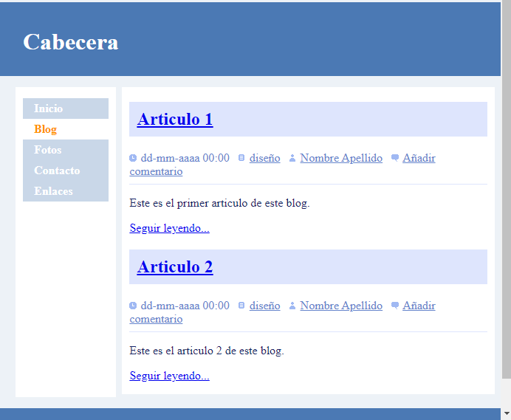

* El resto de los estilos de las demás secciones, se mantienen exactamente igual que en el diseño responsive.